Jovem é rejeitado por sua família por aceitar a Jesus
17 de Janeiro de 2012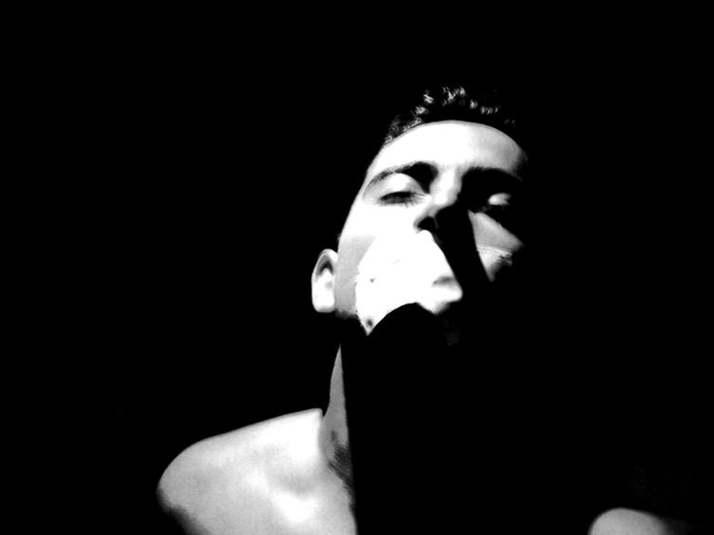
O sofrimento de Musta Kim começou em março de 2010, quando ele estava voltando de uma reunião de oração que havia acontecido durante a noite ele e percebeu que sua casa havia sido arrombada, em Mdjwayezi.
Ele pensou que fosse apenas um caso de roubo, por isso chamou a polícia. Mas quando a polícia chegou a sua casa, encontrou materiais cristãos, e isso mudou o rumo das investigações. A polícia começou a perguntar se Kim estava praticando uma fé proibida.
Com a ajuda da família de Kim, a polícia o prendeu e o torturou severamente, pois Kim havia abandonado o Islã. No interrogatório, os policiais feriram seu olho direito antes de jogá-lo em uma cela.
Dentro da cela, contraiu uma grave doença na pele que afetou todo o seu corpo e também uma infecção no umbigo, que exigiu que ele recebesse atenção médica com urgência.
Kim foi levado para um hospital em Mboeni, mas seu estado de saúde se agravou ainda mais. Ele começou a se coçar continuamente e passou noites inteiras sem dormir, pois sentia intensas dores no corpo.
Kim então pediu que pudesse ser atendido fora da prisão, mas sua família o rejeitou. Kim então não sabia a quem recorrer para receber abrigo, remédios e alimentos que tanto necessitava.
"Eu não consigo dormir a noite, todo o meu corpo está machucado", disse ele. "Eu preciso de assistência médica e minha família me abandonou."
Ore pela vida Musta Kim e para que seu quadro de saúde melhore o mais rápido possível. Ore para que Deus o fortaleça nesse momento tão difícil, onde até seus familiares o rejeitaram. Ore para que Deus dê força e coragem para que ele possa aguentar essa grande provação.
Fonte: Portas Abertas

